基层系统标准化对接文档
（三方挂号、银医自助机、公众号）

V1.0

中联区卫
2023年7月

版本信息：
版本号 | 日期 | 修订内容简述 | 修订人 | 审核人
V1.0 | 2023-7-25 | 新增 | 李艳春

目录
1. 文档说明 4
1.1. 概要描述 4
1.2. 阅读对象 4
2. 数据交互技术规范 4
2.1. HTTP通讯说明（JSON格式） 4
2.1.1. 请求数据说明: 4
2.1.2. 返回数据说明 4
2.2. 三方系统服务处理规范 5
2.2.1. 请求平台服务规范 5
2.2.2. 消息接收服务规范 5
3. 数据处理业务接口服务说明 5
3.1. 服务清单 5
4. 业务流程 6
4.1. 用户管理 6
4.1.1. 患者建档和查询 6
4.2. 门诊业务 6
4.2.1. 挂号 6
4.2.2. 缴费 7
4.2.3. 退费 8
4.3. 住院业务 8
4.3.1. 住院预交 8

文档说明

概要描述
本文档是基层系统与第三方应用之间数据交互服务开发的标准说明。

阅读对象
开发、实施成员、涉及使用基层系统与三方对接的人员。

数据交互技术规范
目前发布的Webapi服务为JSON报文格式

HTTP通讯说明（JSON格式）
通过HTTP+POST方式访问，请求数据通过JSON方式传递
内容类型：application/json; charset=utf-8
请求地址： http://192.168.21.41:13100/对应服务地址

请求数据说明:
{
system_code:"S0001-自助机，S0002-公众号,S0099-其他",
system_name:"渝北人民医院自助机 ",
各接口参数
}

返回数据说明
{
"code":200,
"msg":"查询成功",
"data":[]
}
节点 | 父节点 | 描述 | 注意事项
code |  | 返回结果: 200-成功; 500-失败
msg |  | 系统提示信息 | 系统提示信息
innermsg |  | 业务提示信息 | 各业务提示信息
timestamp |  | 时间搓
data |  | 返回结果：
total | data | 总条数 | 只有查询类分页返回
PageList | data | 记录数 | 只有查询类分页返回
…… | data | 具体业务参数段

三方系统服务处理规范

请求平台服务规范

消息接收服务规范

数据处理业务接口服务说明

服务清单
业务类别 | 编号 | 服务编码 | 功能说明 | 类型
基础数据 | 1 | B2001 | 新增患者档案 | 数据处理
 | 2 | B2002 | 修改患者档案 | 数据处理
挂号业务 | 3 | B2003 | 获取档案信息 | 查询
 | 4 | C1001 | 获取挂号科室 | 查询
 | 5 | C1002 | 获取科室医生 | 查询
 | 6 | C1003 | 获取排班信息 | 查询
 | 7 | C1004 | 获取号源时段 | 查询
 | 8 | C2001 | 保存挂号记录 | 数据处理
 | 9 | D1002 | 预约挂号并支付 | 数据处理
 | 10 | C2005 | 取消挂号 | 数据处理
缴费 | 11 | B2003 | 获取档案信息 | 查询
 | 12 | D1018 | 按个人ID获取就诊信息 | 查询
 | 13 | D1001、D1001A | 获取门诊为缴费单据 | 查询
 | 14 | D1002 | 门诊缴费 | 数据处理
住院预交 | 15 | G2001 | 查询患者住院记录 | 查询
 | 16 | D1013 | 充值预交款 | 数据处理
 | 17 | D1015 | 查询预交款 | 查询

业务流程

用户管理

患者建档和查询
- 通过病人身份证号可直接建档，对于已存在系统的档案给予提示。
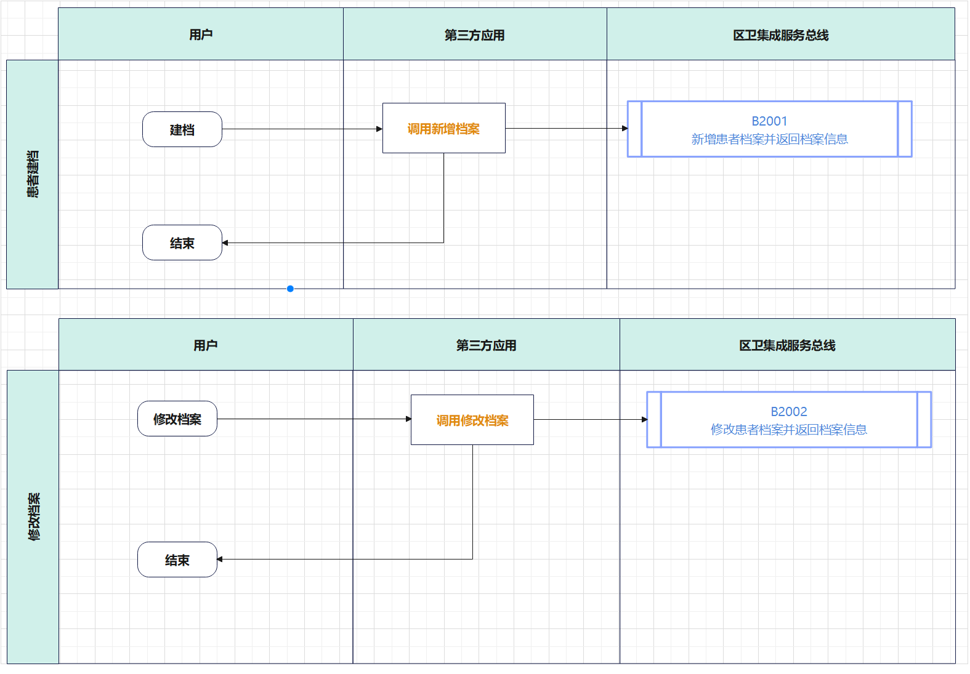
- 档案查询用于业务流程中查询个人信息使用。

门诊业务

挂号
- “挂号”即选择号源并完成付款,预约号也需要付款。
- C1002和C1003可根据项目场景任选其一，业务意义一样。
- 对接流程图
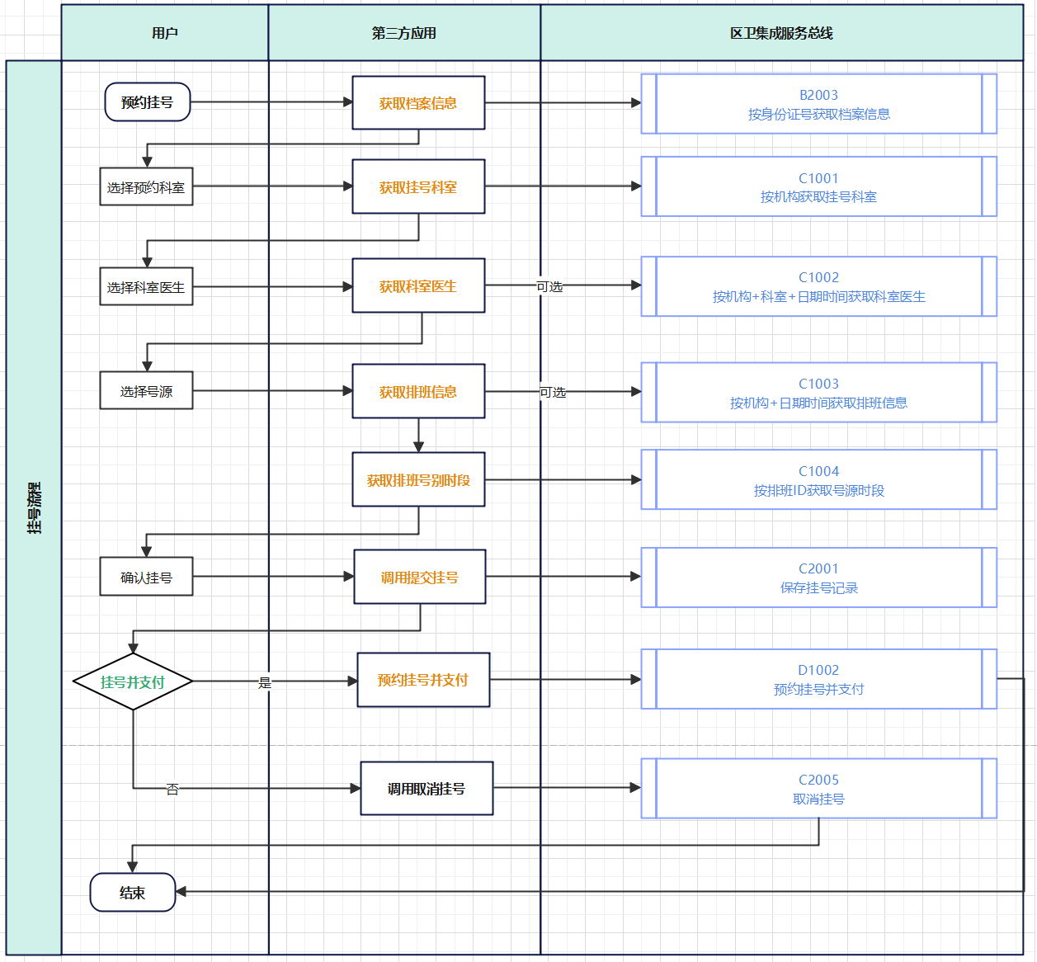

缴费
对就诊过程产生的医疗费用进行缴费。
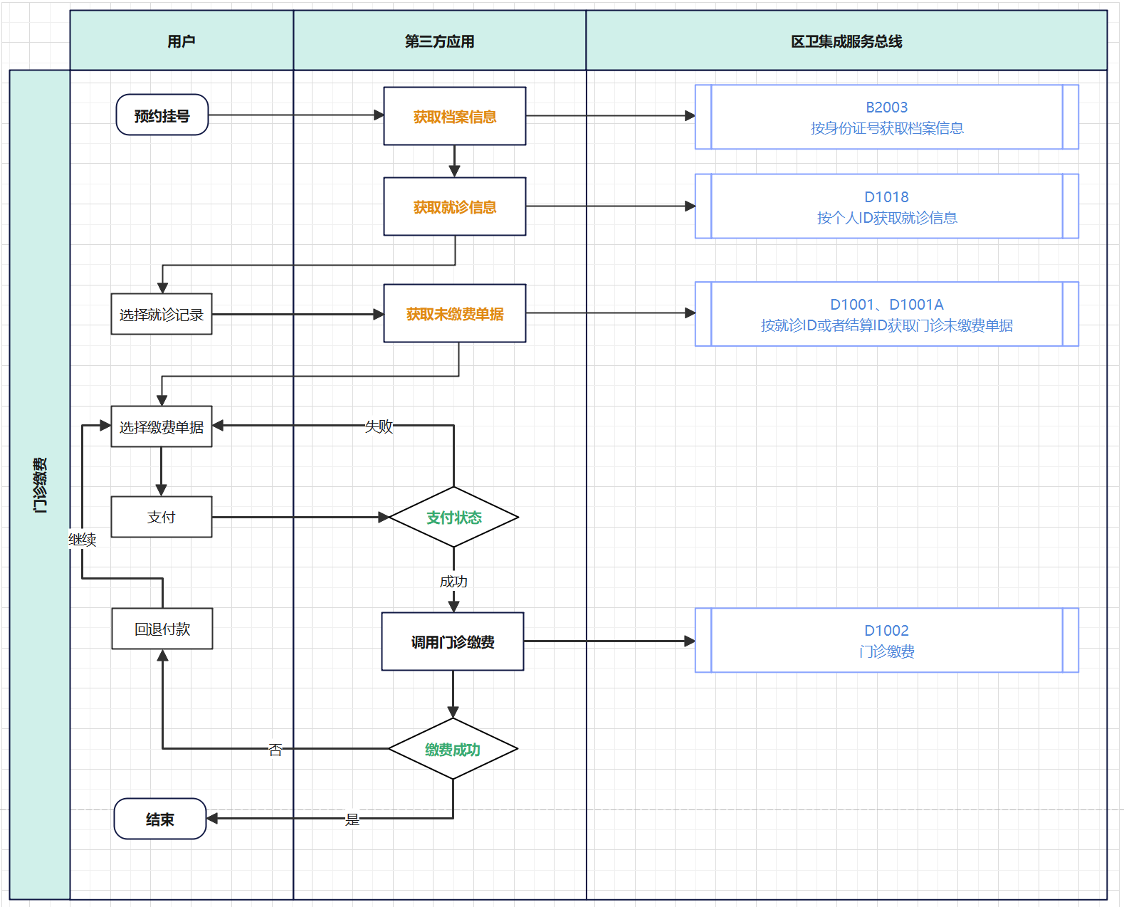

退费
暂无

住院业务

住院预交
进行病人住院预交金充值操作，同时可以查询费用总额、预交余额、预交充值记录。
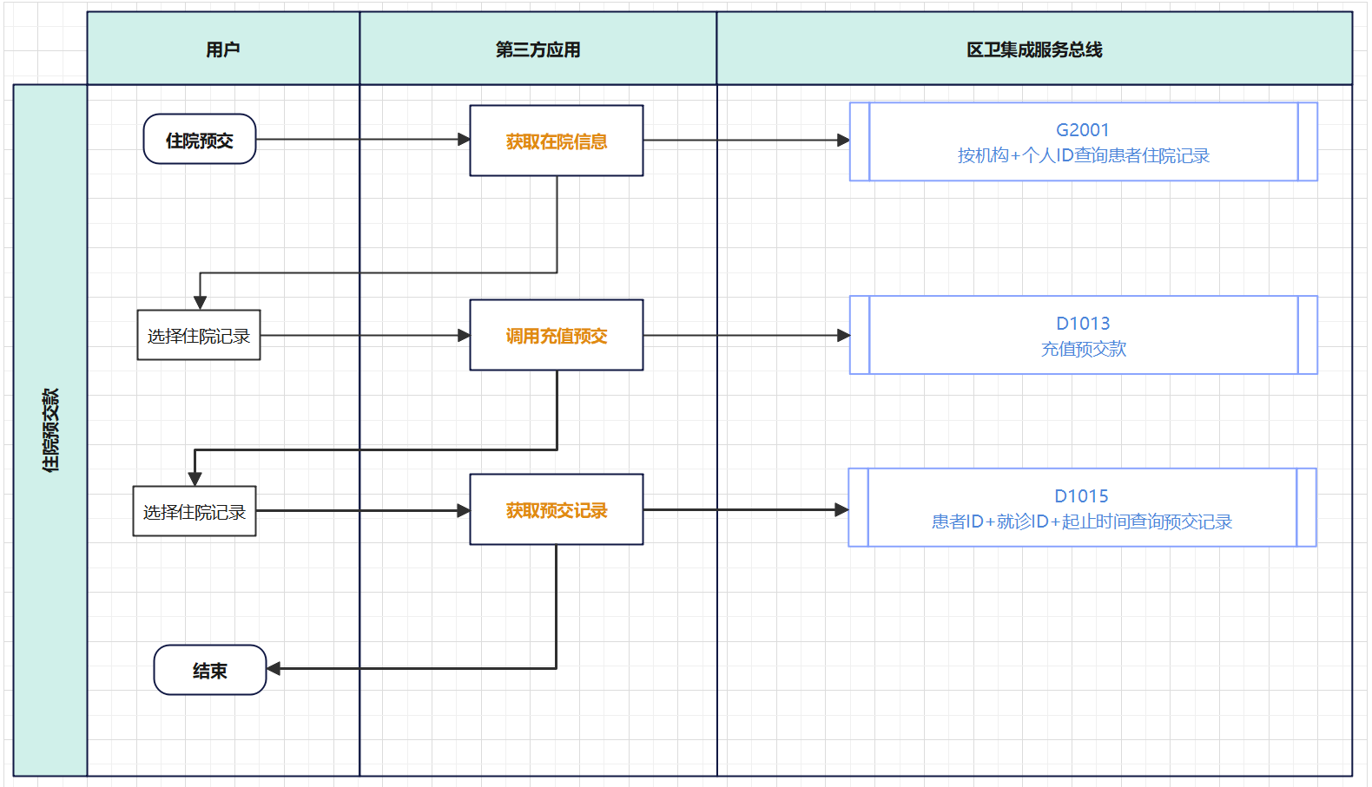

预交款流程

